Patricia Melendrez Villegas
Comunicación Persuasiva
Actividad2. Parcial 2 “Gracias por fumar”

• ¿Te ha gustado la película? ¿Por qué?
Si, por que es una manera para afectiva para reflexionar el cómo te puedes aferrar a cosas malas que no t benefician
• ¿En cuántas partes crees que se divide la historia que nos explica? ¿En qué se diferencia cada una de ellas?
En 4 partes. En cómo van formando las estepas de la persuasión y como las aplicas en la vida cotidiana.
• ¿Qué cosas cambiarías de este largometraje? ¿Por qué?
Cambiaria las palabras, la argumentación de como persuadir a la gente para que deje de fumar
• ¿Cuál es el tema y el mensaje principal de la película?
Logar una persuasión sobre las personas a pesar de la razón u circunstancia que sea.
• ¿Qué significado le das al final de esta producción? ¿Crees que clarifica cuál es el destino de los personajes?
Es difícil estimar la posición real de la película pero a fin de cuentas es irrelevante. Lo importante es emplear esta discusión como un ejemplo se situaciones peligrosas que solo explotan a los ciudadanos en el comercio y su único fin es persuadir a la gente para que compren su producto.
Busca tres características que definan a los siguientes personajes de la película:
Nick: ambicioso, perfeccionista, seguro de sí mismo.
Senador: inseguro, conformista, tímido.
Heather: Falsa, lucha por lo que quiere, consigue lo que se propone.
Joey: inseguro, inadaptado, no es líder.
BR: Directo, ambicioso, prejuicioso.
• ¿Con cuál de ellos te sientes más identificado? ¿En qué?
Con Nick, creo que también soy una persona ambiciosa y me gusta cumplir os objetivos y la mayoría de las veces me siento segura de lo que hago.
• Haz un análisis de los personajes principales del filme y expresa qué rol representa cada uno, así como la evolución que sufre. A continuación, describe en un mural explicativo el tipo de relación que establecen los diferentes personajes.

• ¿Cómo definirías la actitud moral de Nick? ¿Y la del resto de personajes que aparecen en la película? ¿Quién crees que es más hipócrita?
Con una actitud muy egoísta porque solo piensa en el mismo, no piensa en el daño que les ocasiona a otras personas, solo quiere ganar más dinero y prestigio. Y son también egoístas porque solo quieren conseguir lo que ellos quieren a costa de lo que sea. Nick para mi es el más hipócrita, porque cuando se enfermo dijo que el cigarro le salvo la vida, pero en realidad solo fue estrategia y fingía ante toda la gente.
• A lo largo de la cinta, Nick ofrece una serie de argumentos que justifican el consumo de tabaco. ¿Consideras que son fáciles de rebatir? Busca argumentos con los que le pudieras replicar.
Nick decía que el consumo del tabaco no hacía daño pero, los genes de los pulmones se alteran desde el primer momento en que entran en contacto con el humo del tabaco. También decía el consumo de este producto no ocasionaba ningún tipo de enfermedad pero, científicos afirman que el consumo de tabaco nos puede producir cáncer en la boca y mucho daño en nuestros pulmones y también fatiga.
• Si tú fueras Nick, ¿qué argumentos hubieras dado durante la comparecencia en el Congreso? Señala unos cuantos.
Diría que el cáncer es genético y que el tabaco no tiene nada que ver. Daría cualquier argumento con tal de defender mi postura.
Consecuencias de fumar
• ¿Cómo funciona el aparato respiratorio? Investiga sobre ello e ilústralo en un dibujo indicando las partes del cuerpo que intervienen. Señala las partes que se ven más afectadas por el consumo de tabaco.
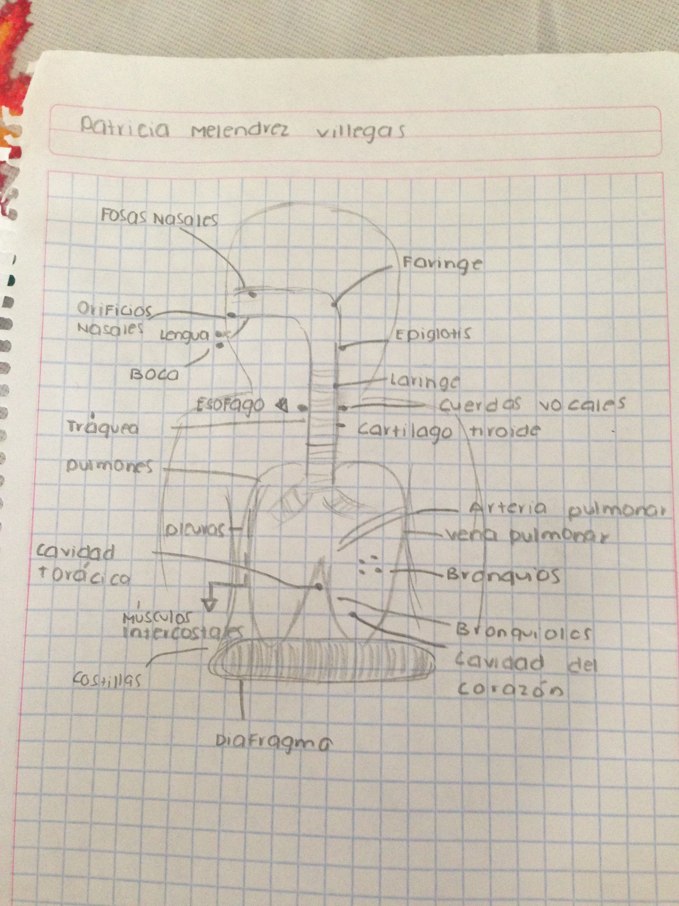

• Infórmate sobre los efectos negativos del consumo de tabaco y completa la siguiente tabla.
 | Sobre el organismo | Sobre la conducta
Efectos a corto plaza | Tus pulmones poco a poco se van deteriorando | te causa fatiga
Efectos a largo plazo | Puede provocarte cáncer en los pulmones | Dejas de hacer actividades físicas porque te fatigas y no tienes condición

• Señala los efectos negativos que más te hayan impresionado e indica el motivo.
Como se va deformando tu boca en general, también puedes llegar a abortar, el deterioro de pulmones.
El aparato respiratorio y el circulatorio son los más perjudicados por los efectos del tabaco. Realiza una búsqueda de información y responde a las siguientes cuestiones: - ¿Cuáles son los síntomas habituales en el fumador? Averigua cuáles son las principales enfermedades asociadas a esta adicción.
Ansiedad, mal aliento, dientes manchados, fatiga, insomnio. Las principales enfermedades son los canceres, vías respiratorias, asma, sistema pulmonar.
- ¿Cuáles son las consecuencias que tiene el humo del tabaco en el aparato circulatorio?
Infartos agudo de miocardio, accidentes cerebrovasculares, liberación de adrenalina y noradrenalina.
- Existen tres tipos de enfermedades circulatorias producidas por el consumo de tabaco. Infórmate sobre ellas y explica sus características.
1. Infarto. Obstrucción de los tejidos que forman un órgano o una parte de el debido a la interrupción del riego sanguíneo de las arterias correspondidas
2. Hemorragia y trombosis cerebral. Salida de sangre de las arterias, vena o capilares por donde circula especialmente cuando se producen en cantidades muy grandes.
3. Arteriosclerosis. Alteración bascular que se caracteriza por el endurecimiento, el aumento del grosor y la perdida de elasticidad de las paredes arteriales.
• El tabaco perjudica no sólo a aquellos que lo consumen sino también a los no fumadores, los llamados fumadores pasivos. Por eso, los gobiernos de todo el mundo están tomando medidas para restringir el consumo de tabaco en lugares públicos e incluso en empresas privadas. Busca en Internet información sobre las medidas que se están tomando en España, y realiza un listado con los lugares públicos y privados donde se prohíbe fumar.
-se permitirá fumar es espacios al aire libre de universidades y centros exclusivamente dedicados a la formación de adultos, siempre que no sean excesos inmediatos a los edificios o ceras circulares.
• ¿Cómo crees que afecta el tabaco, además de a la salud, a las personas? Investiga sobre el tema y realiza una redacción para exponerla al resto de la clase. Para ello puedes usar folios adicionales o el espacio reservado al final de este cuaderno.
Yo creo que el tabaco también afecta moralmente a las personas, porque gracias a este ya no es tan fácil hacer actividades físicas por lo que el consumidor aumenta de peso y si estado mora comienza a ser menos bueno, además de que el olor que tienen los fumadores activos no es del todo agradable.
• Además averigua si el tabaco también afecta a nuestra imagen física. Busca algunas imágenes por Internet que ilustren tu explicación.
El aumento de peso por cauda de la fatiga.
Dientes amarillos y mal olor.
• Realiza el presupuesto anual que se puede gastar una persona que fuma un paquete de tabaco al día. Señala las cosas que te comprarías con ese dinero.
$17,155. Yo me compraría ropa, zapatos, pagaría la colegiatura de mi escuela y accesorios.• El

Presión de grupo
• Cada uno de nosotros se relaciona con un número determinado de personas. Algunas de estas personas son, indiscutiblemente más importantes e influyen decisivamente en algunas de nuestras acciones u opiniones. Expón dos situaciones en las que algún personaje empuja a otro de los personajes a actuar de forma distinta a la que hubiera actuado sin esta acción de presión:
1: Cuando no tienes ganas de ir a algún ligar y tos amigos te comienzan a atacar diciendo cosas que le duelen a tu orgullo y vas porque te convencieron con esos ataques.
2: también cuando no fumas y tus amigos te ofrecen y te dicen que solo lo pruebes y que no pasa nada que uno no es ninguno y al final terinas haciéndote adicto.
• Uno de los principales motivos por los que uno empieza a fumar es a causa de la presión que ejercen nuestros amigos ¿Estás de acuerdo con esta afirmación?
Totalmente, porque muchas veces con tal de pertenecer a un grupo social dejas que otros tomen decisiones por ti.
Comenta la siguiente frase: “Hoy en día los chicos y chicas son más vulnerables a la presión social hacia el consumo de tabaco”.
La presión de los amigos te hace tomar decisiones equivocadas, al menos para no ser rechazado socialmente.
• Enumera algunas situaciones en las que tus amigos tienen comportamientos que a ti no te gustan y tú no te atreves a decirles nada.
- Cando se drogan
- Cuando se alcoholizan en exceso
- Cuando se saltan clases
- Cuando dejan para al último las tareas.
• ¿Se puede afirmar que la presión del grupo siempre es negativa para la persona que la recibe o a veces puede ser positiva? Expón tu opinión, argumentándola debidamente y ejemplifícala con situaciones en las que la presión del grupo sea positiva y otras negativas para el bienestar de la persona.
Es negativa cuando la presión de induce a tomar algún vicio o alguna decisión que te vaya a perjudicar, como el fumar, alcoholizarte, saltarte las clases, y es positiva cuando la presión es para una buena causa como, la presión de hacerte hacer una tarea de llegar puntual a algún lugar.
Derechos y obligaciones
• El principal argumento que utiliza Nick es la libertad de cada uno para elegir si debe o no fumar. ¿Consideras que esa postura es válida? ¿Tienen las autoridades el derecho y la obligación de velar por la salud de los ciudadanos por encima de la libertad individual? Justifica la respuesta.
Creo que es un argumento válido, ya que cada un oes responsable de las decisiones que tomamos para nuestra vida ya sea fumar o cualquier otro tipo de cosa.
• ¿Qué valores representan cada uno de los personajes principales que aparecen en la película? ¿Crees que esos valores son los representativos de la sociedad actual?
Yo creo que si son los que existes en nuestra sociedad actual. El querer vender el producto a cualquier precios, la manipulación, las mentiras, el querer ser el mejor de todos, entre otros.
• ¿Qué opinas de la medida que se ha establecido en algunos países de prohibir el tabaco en todos los lugares públicos? Infórmate sobre la legislación d los países próximos a nosotros y establece las diferencias y semejanzas.
Creo que es algo bueno, porque no veo algo justo que los fumadores pasivos se estén haciendo daño por culpa de los fumadores activos.
• En un momento de la película el productor indica que en el cine sólo fuman los VAR (Villanos, Rusos y Árabes) ¿Consideras que esa frase es real o una exageración? ¿Qué imagen ofrece el cine de los fumadores? ¿Qué opinión te merece todo ello?
• ¿Consideras que, tal como muestra la película, los seres humanos ponemos el dinero por encima de nuestros valores y creencias personales?
Creo que no todas las personas, algunas si tienen sus valores bien puestos y otro solo les importan si bien propio.
• ¿Ha cambiado algo tu imagen del tabaco después de ver la película? Indica qué.
Si, el valorar mi vida y a de los demás.

• ¿Cuál es la intención de la película? ¿Crees que es una buena historia sobre el consumo del tabaco? Realiza una crítica de treinta líneas en la que indiques tu opinión al respecto. Para ello puedes usar folios adicionales o el espacio reservado al final de este cuaderno.
En mi opinión si es una buena película para reflexionar el consumo del tabaco, ya que si prestas atención te deja un mensaje , pero se trata de defender la imagen de algo de un negocio que te genera dinero y te beneficia pero al mismo tiempo acaba con la vida de miles de personas al año en esta película lo que más me llamo la atención es la comunicación persuasiva que podemos encontrar el objetivo es manipular y persuadir para incrementar beneficios económicos , se puede entender como un manual de técnicas de persuasión y de manipulación masiva , la incapacidad que tenemos como seres humanos al no reaccionar porque ya sabemos todo el daño que nos causa el tabaco y sin embargo no dejamos de consumirlo , otra cosa que ponen en la película es la publicidad de los artistas también es sorprendente como nos dejamos llevar por estas situaciones que sin duda alguna nos consumen , pero no hacemos caso por el afán de vernos como el artista, pero lo más curioso de todo esto son todas las enfermedades y consecuencias que tenemos con todo esto por ejemplo empezamos a depender del cigarro , que también se le puede llamar ansiedad , problemas en los pulmones y riñones ,asma y muchas enfermedades más , será que nos da pereza o simplemente no nos valoramos lo suficiente para poner un alto total a este vicio que tanto nos afecta , principalmente creo que no hacemos nada para dejarlo incluyéndome ya que no hemos tenido una situación directa yo pienso que hasta que nos pase algo directo o algún amigo , conocido , o familiar vamos a sentir el problema más directo , más serio y esperemos que no sea demasiado tarde , también es muy cierto todo lo que dicen que con todo el dinero que nos gastamos para las cajetillas de cigarros ,semanales , quincenales o a veces hasta diarias , podríamos comprar cosas más útiles que nos sirvan más , o simplemente ayudar a las personas que realmente lo necesitan , se dice que esto de hacerse vicioso o adicto es mental quizás deberíamos de ser más considerados con nosotros respecto a una disciplina contigo mismo y apreciarte un poquito más estoy segura que si la mayoría de personas que fuman harían eso ponerse una disciplina para dejar de fumar mejorarían mucho su nivel y calidad de vida tendrían mejor salud , a lo mejor y hasta mejores expectativas de vida , deberíamos de intentarlo poco a poco y así lograr cambios pequeños paso a paso hasta cumplir un objetivo o meta total y cambiar algo en nuestras vidas para bien , que nos ayude a mejorar como persona y ser capaces de tener una disciplina en nuestras vidas mejorando cualquier aspecto que podamos , y con esos pequeños cambios que hicimos paso a paso demostrarnos más que a nadie a nosotros mismos que somos capaces de cumplir lo que nos proponemos y que no hay estereotipos que nos permitan vernos débiles ante ellos porque nuestra vida y salud es primero .
Relaciones familiares y sociales
• ¿Qué tipo de relación crees que ha tenido Joey con su padre?
Incompleta ya que al principio no tenían una relación muy directa si no que se veían muy poquito y no compartían el tiempo necesario, y digamos que su papa no era un padre muy ejemplar.
• ¿Y con su madre?
Con su madre compartía un poco más al principio ,pero después se fue haciendo más apegado al papa lo que no fue necesariamente una mejoría en su relación porque en realidad no hacían muchas cosas que se pueda decir que era una sana relación padre e hijo

• Busca adjetivos que definan los siguientes modelos de padre/madre: 1. Modelo autoritario: 2. Modelo permisivo: 3. Modelo responsable: 4. Si yo fuera padre/madre intentaría ser: 12
- Firmeza
- Complaciente
- Cumplido
- Justo

• Apunta cómo, desde tu punto de vista, tendrían que ser las relaciones familiares ideales. Discute el tema con tus compañeros de clase.
Principalmente desde mi punto de vista no creo que exista una relación familiar ideal pero si se pueden acercar, primero que nada compartir e impartir respeto, todos por igual en el caso de hermanos y los papa son quienes mandan pero de una manera especial y agradable para que el ambiente familiar no sea pesado ni competitivo si no igual entre géneros y todo , creo que desde al principio tienen que inculcarte la tolerancia y el respeto hacia los demás , y claramente esta principalmente el respeto a tus padres , una relación donde puedas expresar tus ideas y pensamientos sin miedos , y que te llenen de seguridad ante todo .
• ¿Consideras que aprovechas lo suficiente tu tiempo libre? ¿Qué actividades te gustaría hacer en tu tiempo libre que no realizas en la actualidad?
No, yo creo que administro mal mí tiempo porque algunas veces me sobra mucho tiempo , y otras veces me hace falta mucho tiempo , me encantaría seguir practicando ballet y yoga y administrar bien mi tiempo para consentirme a mí misma y hacer un poco de ejercicio para mejorar mis salud.
• Enumera a aquellas personas que han influido de una forma más decisiva en tu vida. Indica los motivos por los que fueron o son tan importantes.
- Mi mama es una gran mujer que desde chica ha salido adelante por sí misma, y es una mujer muy capaz siempre logra lo que se propone, además de que es muy inteligente y me asombra su comprensión.
- Mi papa el en general es una de las mejores personas que este mundo aún conserva , a todo problema que se le cruce le encuentra una solución y no se deja agobiar fácilmente mucho menos se rinde , siempre tiene un sabio consejo y está lleno de sabiduría .
Argumento
• ¿Cómo empieza la historia? Intenta narrar con detalle la secuencia que supone el inicio de la trama. Antes de empezar a escribir puede ayudarte el responder a las siguientes preguntas: ¿qué pasa?, ¿qué personaje aparece?, ¿con quién se relaciona? y ¿dónde ocurre la acción?
La acción ocurre en un programa al aire donde se encuentra mucha gente, en el público, los conductores, los personajes principales y un niño con cáncer donde tratan de persuadir al público de que no fumen porque es un gran causante del cáncer.

• ¿Qué sucede? Ésta es la parte que corresponde a la mayor parte de la acción. En ella se narra toda la trama de la película. Piensa cuál es la primera escena a partir de la que explicarás qué sucede y cuál es la última, antes de las secuencias que determinarán el desenlace.
La primer escena es cuando están en el programa de televisión y están de invitados nos niños con cáncer y Nick dice que su enfermedad no tiene nada que ver con el tabaco. Y la segunda es cuando se muere el cenador y Nick tiene su accidente.
• A partir de un momento determinado, la película da un giro que desemboca en la escena final. ¿Cuándo se empieza a intuir el final? ¿A tu parecer es un final lógico? ¿Podría existir otro?
Si podría existir otro con más tragedia pero decidieron poner uno más original y que te deja con más mensaje y también te deja una duda sobre qué es lo que puede pasar más a fondo y esas cosas , yo creía que el final sería cuando el personaje principal sufre un accidente y está a punto de morir pero dice que el cigarro le salvo la vida creía que ahí iba acabar pero no fue así .
• Ahora que ya has recordado con detalle el argumento, busca otro título para la película.
¡Gracias por despreciar tu vida! .

Gracias por fumar
(Redacción)
Nombre: Patricia Melendrez Villegas
Curso: Comunicación persuasiva 2 A

